**BAB IV**

**PERANCANGAN SISTEM**

* 1. **Perancangan Sistem**

Pembangunan Aplikasi Perizinan untuk Izin Mendirikan Bangunan (IMB) yang diusulkan disesuaikan dengan sistem konvensional yang telah berjalan di Kantor BPPTPM Kabupaten Ciamis. Perubahan yang dilakukan terletak pada proses permohonan menjadi tersistem, penyimpanan data yang terkomputerisasi dan efektifitas data, sehingga tidak mengubah prosedur yang telah berjalan. Berikut prosedur pengaksesan aplikasi :

1. **Prosedur Kategori Administrator**

Administrator dapat melihat laporan dan memonitoring alur permohonan izin secara keseluruhan.

1. **Prosedur Kategori *Front Office***

Bagian *Front Office* memiliki hak akses untuk mengelola permohonan izin dan cetak resi permohonan.

1. **Prosedur Kategori Kasubid**

Hak akses bagian Kasubid diberikan kepada karyawan yang menjabat sebagai Kepala Sub Bidang Perizinan (Kasubid) untuk menetapkan bahwa permohonan izin sudah siap untuk diproses oleh bagian *Back Office*. Permohonan izin yang belum disetujui oleh Kasubid, tidak dapat di proses di *Back Office*.

1. **Prosedur Kategori *Back Office***

Bagian *Back Office* memiliki hak akses untuk mengelola permohonan izin, dalam hal ini yaitu melakukan *input* dan *update* data perizinan, mengelola penjadwalan tinjauan serta cetak Surat Perintah (SP) dan BAP peninjauan, melakukan perhitungan nilai retribusi serta cetak Surat Ketetapan Retribusi (SKR), dan pembuatan Surat Keputusan (SK) permohonan izin.

1. **Kabid**

Hak akses bagian Kabid diberikan kepada karyawan yang menjabat sebagai Kepala Bidang Perizinan (Kabid) untuk menetapkan atau menolak permohonan izin yang di ajukan.

1. **Kasir**

Hak akses bagian Kasir yaitu untuk melakukan pencatatan pembayaran Retribusi ketika pengambilan SK oleh pemohon.

* 1. **Metode Perancangan Sistem**
     1. 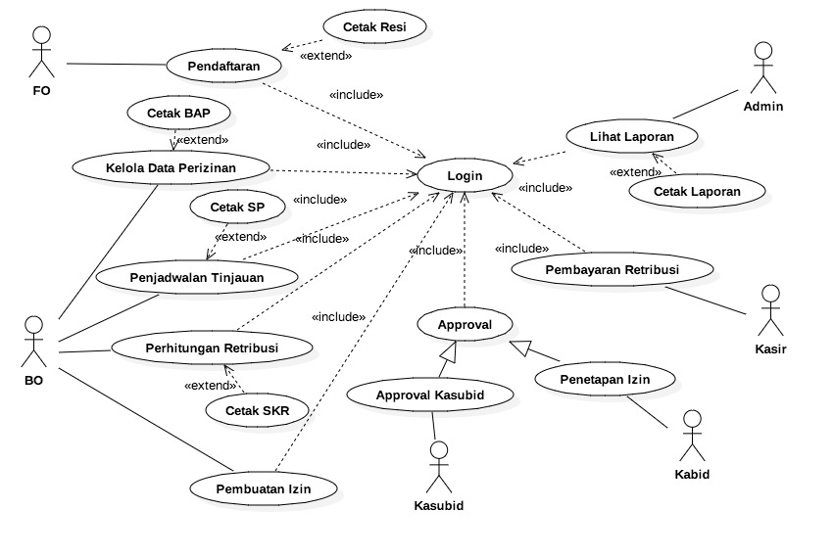**Use Case Diagram**

**Gambar 4.1** *Use Case Diagram*

**Use Case Spesification**

1. **Diagram Use Case**

Diagram Use Case yang terdapat pada aplikasi yang di usulkan antara lain : *Use Case* Login, *Use Case* Pendaftaran, *Use Case* Cetak Resi, *Use Case* Kelola Data Perizinan, *Use Case* Cetak BAP, *Use Case* Penjadwalan Tinjauan, *Use Case* Cetak SP, *Use Case* Perhitungan Retribusi, *Use Case* Cetak SKR, *Use Case* Pembuatan Izin, *Use Case* Approval Kasubid*,* *Use Case* Penetapan Izin, *Use Case* Pembayaran Retribusi, *Use Case* Lihat Laporan, dan *Use Case* Cetak Laporan.

1. **Definisi Use Case dan Aktor**

|  |  |  |
| --- | --- | --- |
| No | Proses | Deskripsi |
| 1 | Login | Merupakan proses masuk ke sistem |
| 2 | Pendaftaran | Merupakan proses pendaftaran permohonan izin |
| 3 | Cetak Resi | Merupakan proses mencetak Resi Pendaftaran |
| 4 | Kelola Data Perizinan | Merupakan proses mengelola data perizinan |
| 5 | Cetak BAP | Merupakan proses mencetak Berita Acara Pemeriksaan |
| 6 | Penjadwalan Tinjauan | Merupakan proses penentuan jadwal tinjauan |
| 7 | Cetak SP | Merupakan proses mencetak Surat Perintah Tinjauan |
| 8 | Perhitungan Retribusi | Merupakan proses perhitungan nilai retribusi secara otomatis oleh sistem |
| 9 | Cetak SKR | Merupakan proses mencetak Surat Ketetapan Retribusi |
| 10 | Pembuatan Izin | Merupakan proses pembuatan izin dengan Cetak SK |
| 11 | Approval Kasubid | Merupakan proses approve permohonan oleh Kasubid |
| 12 | Penetapan Izin | Merupakan proses approve/penetapan permohonan izin |
| 13 | Pembayaran Retribusi | Merupakan proses pencatatan pembayaran Retribusi ketika pengambilan SK oleh pemohon |
| 14 | Lihat Laporan | Merupakan pencatatan laporan |
| 15 | Cetak Laporan | Merupakan proses mencetak laporan |

**Tabel 4.1** Tabel Definisi Use Case

1. **Skenario Use Case**
2. Skenario Use Case Login

|  |  |  |  |
| --- | --- | --- | --- |
| Aksi Aktor | | Reaksi Sistem | |
| Skenario Normal | | | |
| 1 | Input username dan password | 2 | Sistem memvalidasi username dan password |
|  |  | 3 | Sistem menampilkan menu aplikasi |
| Skenario Alternatif : Validasi username dan password gagal | | | |
| 1 | Pengguna salah memasukkan username dan password. Username dan password tidak lengkap | 2 | Sistem akan menampilkan pesan login gagal dilakukan |
| Pre-Condition | | Pengguna dalam keadaan logout | |
| Post-Condition | | Sistem menampilkan halaman utama dengan beberapa menu sesuai dengan hak akses masing-masing pengguna. | |

**Tabel 4.2** Tabel Skenario Use Case Login

1. Skenario Use Case Pendaftaran

|  |  |  |  |
| --- | --- | --- | --- |
| Aksi Aktor | | Reaksi Sistem | |
| Skenario Normal Pendaftaran | | | |
| 1 | Input data pemohon, data perusahaan, data lokasi izin dan persyaratan | 2 | Sistem memvalidasi data pemohon, data perusahaan, data lokasi izin dan persyaratan |
|  |  | 3 | Sistem menyimpan data pemohon, data perusahaan, data lokasi izin dan persyaratan |
| Skenario Alternatif : Validasi data pendaftaran gagal | | | |
| 1 | Pengguna salah memasukkan data permohonan. Data permohonan tidak lengkap | 2 | Sistem menampilkan pesan pendaftaran gagal dilakukan |
| Pre-Condition | | Pengguna dalam keadaan login | |
| Post-Condition | | Sistem berhasil menyimpan data permohonan ke database | |

**Tabel 4.3** Tabel Skenario Use Case Pendaftaran

|  |  |  |  |
| --- | --- | --- | --- |
| Aksi Aktor | | Reaksi Sistem | |
| Skenario Normal Ubah Pendaftaran | | | |
| 1 | Ubah data pemohon, data perusahaan, data lokasi izin dan persyaratan | 2 | Sistem memvalidasi data pemohon, data perusahaan, data lokasi izin dan persyaratan |
|  |  | 3 | Sistem menyimpan perubahan data pemohon, data perusahaan, data lokasi izin dan persyaratan |
| Skenario Alternatif : Validasi perubahan pendaftaran gagal | | | |
| 1 | Pengguna salah memasukkan data perubahan permohonan. Data permohonan tidak lengkap | 2 | Sistem menampilkan pesan perubahan pendaftaran gagal dilakukan |
| Pre-Condition | | Pengguna dalam keadaan login | |
| Post-Condition | | Data permohonan berhasil diubah dan disimpan ke database | |

**Tabel 4.4** Tabel Skenario Use Case Pendaftaran Fungsi Ubah

|  |  |  |  |
| --- | --- | --- | --- |
| Aksi Aktor | | Reaksi Sistem | |
| Skenario Normal Hapus Pendaftaran | | | |
| 1 | Hapus data permohonan | 2 | Sistem menampilkan pop up konfirmasi hapus data permohonan |
| 3 | Klik button ‘ya pada pop up konfirmasi hapus data permohonan | 4 | Sistem berhasil menghapus data permohonan |
| Skenario Alternatif : Validasi hapus pendaftaran gagal | | | |
| 1 | Hapus data permohonan | 2 | Sistem menampilkan pop up konfirmasi hapus data permohonan |
| 3 | Pengguna klik button ‘tidak’ pada pop up konfirmasi hapus data permohonan | 4 | Sistem menampilkan pesan hapus data permohonan gagal dilakukan |
| Pre-Condition | | Pengguna dalam keadaan login | |
| Post-Condition | | Sistem berhasil menghapus data permohonan di database | |

**Tabel 4.5** Tabel Skenario Use Case Pendaftaran Fungsi Hapus

1. Skenario Use Case Cetak Resi

|  |  |  |  |
| --- | --- | --- | --- |
| Aksi Aktor | | Reaksi Sistem | |
| Skenario Normal Cetak Resi | | | |
| 1 | Pengguna klik button cetak resi | 2 | Sistem mendownload dan menampilkan resi pendaftaran dalam bentuk Microsoft Word |
| Pre-Condition | | Pengguna dalam keadaan login | |
| Post-Condition | | Resi berhasil dicetak | |

**Tabel 4.6** Tabel Skenario Use Case Cetak Resi

1. Skenario Use Case Kelola Data Perizinan

|  |  |  |  |
| --- | --- | --- | --- |
| Aksi Aktor | | Reaksi Sistem | |
| Skenario Normal Input Data Perizinan | | | |
| 1 | Input data perizinan | 2 | Sistem memvalidasi data perizinan |
|  |  | 3 | Sistem menyimpan data perizinan |
| Skenario Alternatif : Validasi data perizinan gagal | | | |
| 1 | Pengguna salah memasukkan data perizinan. Data perizinan tidak lengkap | 2 | Sistem menampilkan pesan input data perizinan gagal dilakukan |
| Pre-Condition | | Pengguna dalam keadaan login | |
| Post-Condition | | Sistem berhasil menyimpan data perizinan ke database | |

**Tabel 4.7** Tabel Skenario Use Case Kelola Data Perizinan Fungsi Input

|  |  |  |  |
| --- | --- | --- | --- |
| Aksi Aktor | | Reaksi Sistem | |
| Skenario Normal Ubah Data Perizinan | | | |
| 1 | Ubah data perizinan | 2 | Sistem memvalidasi data perizinan |
|  |  | 3 | Sistem menyimpan perubahan data perizinan |
| Skenario Alternatif : Validasi perubahan data perizinan gagal | | | |
| 1 | Pengguna salah memasukkan data perubahan perizinan. Data perizinan tidak lengkap | 2 | Sistem menampilkan pesan perubahan perizinan gagal dilakukan |
| Pre-Condition | | Pengguna dalam keadaan login | |
| Post-Condition | | Data perizinan berhasil diubah dan disimpan ke database | |

**Tabel 4.8** Tabel Skenario Use Case Kelola Data Perizinan Fungsi Ubah

|  |  |  |  |
| --- | --- | --- | --- |
| Aksi Aktor | | Reaksi Sistem | |
| Skenario Normal Input Hasil Tinjauan | | | |
| 1 | Input data hasil tinjauan | 2 | Sistem memvalidasi data hasil tinjauan |
|  |  | 3 | Sistem menyimpan data hasil tinjauan |
| Skenario Alternatif : Validasi Input Hasil Tinjauan Gagal | | | |
| 1 | Pengguna salah memasukkan data hasil tinjauan. Data hasil tinjauan tidak lengkap | 2 | Sistem akan menampilkan pesan input hasil tinjauan gagal dilakukan |
| Pre-Condition | | Pengguna dalam keadaan login | |
| Post-Condition | | Data hasil tinjauan berhasil disimpan | |

**Tabel 4.9** Tabel Skenario Use Case Kelola Data Perizinan Fungsi Input Hasil Tinjauan

1. Skenario Use Case Cetak BAP

|  |  |  |  |
| --- | --- | --- | --- |
| Aksi Aktor | | Reaksi Sistem | |
| Skenario Normal Cetak BAP | | | |
| 1 | Pengguna klik button cetak BAP | 2 | Sistem mendownload dan menampilkan Berita Acara Pemeriksaan (BAP) dalam bentuk Microsoft Word |
| Pre-Condition | | Pengguna dalam keadaan login | |
| Post-Condition | | Berita Acara Pemeriksaan (BAP) berhasil dicetak | |

**Tabel 4.10** Tabel Skenario Use Case Cetak BAP

1. Skenario Use Case Penjadwalan Tinjauan

|  |  |  |  |
| --- | --- | --- | --- |
| Aksi Aktor | | Reaksi Sistem | |
| Skenario Normal Penjadwalan Tinjauan | | | |
| 1 | Input data penjadwalan tinjauan | 2 | Sistem memvalidasi data penjadwalan tinjauan |
|  |  | 3 | Sistem menyimpan data penjadwalan tinjauan |
| Skenario Alternatif : Validasi Penjadwalan Tinjauan Gagal | | | |
| 1 | Pengguna salah memasukkan data penjadwalan. Data Penjadwalan tidak lengkap | 2 | Sistem akan menampilkan pesan penjadwalan tinjauan gagal dilakukan |
| Pre-Condition | | Pengguna dalam keadaan login | |
| Post-Condition | | Data penjadwalan tinjauan berhasil disimpan | |

**Tabel 4.11** Tabel Skenario Use Case Penjadwalan Tinjauan

1. Skenario Use Case Cetak SP

|  |  |  |  |
| --- | --- | --- | --- |
| Aksi Aktor | | Reaksi Sistem | |
| Skenario Normal Cetak SP | | | |
| 1 | Pengguna klik button cetak SP | 2 | Sistem mendownload dan menampilkan Surat Perintah (SP) peninjauan dalam bentuk Microsoft Word |
| Pre-Condition | | Pengguna dalam keadaan login | |
| Post-Condition | | Surat Perintah berhasil dicetak | |

**Tabel 4.12** Tabel Skenario Use Case Cetak SP

1. Skenario Use Case Perhitugan Retribusi

|  |  |  |  |
| --- | --- | --- | --- |
| Aksi Aktor | | Reaksi Sistem | |
| Skenario Normal Perhitungan Retribusi | | | |
| 1 | Input data detail bangunan yang diperlukan dalam proses perhitungan | 2 | Sistem menghitung dan menyimpan nilai retribusi |
| Pre-Condition | | Pengguna dalam keadaan login | |
| Post-Condition | | Nilai retribusi berhasil disimpan | |

**Tabel 4.13** Tabel Skenario Use Case Perhitungan Retribusi

1. Skenario Use Case Cetak SKR

|  |  |  |  |
| --- | --- | --- | --- |
| Aksi Aktor | | Reaksi Sistem | |
| Skenario Normal Cetak SKR | | | |
| 1 | Pengguna klik button cetak SKR | 2 | Sistem mendownload dan menampilkan Surat Ketetapan Retribusi (SKR) dalam bentuk Microsoft Word |
| Pre-Condition | | Pengguna dalam keadaan login | |
| Post-Condition | | Surat Ketetapan Retribusi berhasil dicetak | |

**Tabel 4.14** Tabel Skenario Use Case Cetak SKR

1. Skenario Use Case Pembuatan Izin

|  |  |  |  |
| --- | --- | --- | --- |
| Aksi Aktor | | Reaksi Sistem | |
| Skenario Normal Pembuatan Izin | | | |
| 1 | Pengguna klik button cetak SK | 2 | Sistem mendownload dan menampilkan Surat Keputusan (SK) dalam bentuk Microsoft Word |
| Pre-Condition | | Pengguna dalam keadaan login | |
| Post-Condition | | Surat Keputusan berhasil dicetak | |

**Tabel 4.15** Tabel Skenario Use Case Pembuatan Izin

1. Skenario Use Case Approval Izin

|  |  |  |  |
| --- | --- | --- | --- |
| Aksi Aktor | | Reaksi Sistem | |
| Skenario Normal Approval Izin | | | |
| 1 | Approve permohonan | 2 | Sistem ubah status approval |
|  |  | 3 | Sistem menyimpan data approval permohonan |
| Skenario Alternatif : Un-approve Izin | | | |
| 1 | Un-approve permohonan | 2 | Sistem menampilkan pop up konfirmasi hapus permohonan |
| 3 | Klik button ‘tidak’ pada pop up konfirmasi hapus data permohonan | 4 | Sistem menghapus permohonan |
| Pre-Condition | | Pengguna dalam keadaan login | |
| Post-Condition | | Data approval disimpan pada database atau dihapus dari sistem | |

**Tabel 4.16** Tabel Skenario Use Case Approval Izin

1. Skenario Use Case Penetapan Izin

|  |  |  |  |
| --- | --- | --- | --- |
| Aksi Aktor | | Reaksi Sistem | |
| Skenario Normal Permohonan Diizinkan | | | |
| 1 | Permohonan diizinkan | 2 | Sistem ubah status permohonan |
|  |  | 3 | Sistem menyimpan data permohonan |
| Skenario Alternatif : Permohonan Ditolak | | | |
| 1 | Permohonan Ditolak | 2 | Sistem ubah status permohonan |
|  |  | 3 | Sistem menyimpan data permohonan |
| Pre-Condition | | Pengguna dalam keadaan login | |
| Post-Condition | | Data penetapan izin telah diubah dan disimpan di database | |

**Tabel 4.17** Tabel Skenario Use Case Penetapan Izin

1. Skenario Use Case Pembayaran Retribusi

|  |  |  |  |
| --- | --- | --- | --- |
| Aksi Aktor | | Reaksi Sistem | |
| Skenario Normal Pembayaran Retribusi | | | |
| 1 | Input klik button Bayar | 2 | Sistem menampilkan nilai retribusi |
| 3 | Pengguna menetapkan bahwa retribusi permohonan telah dibayar | 4 | Sistem mengubah status pembayaran |
| Pre-Condition | | Pengguna dalam keadaan login | |
| Post-Condition | | Data pencatatan pembayaran telah disimpan | |

**Tabel 4.18** Tabel Skenario Use Case Pembayaran Retribusi

1. Skenario Use Case Lihat Laporan

|  |  |  |  |
| --- | --- | --- | --- |
| Aksi Aktor | | Reaksi Sistem | |
| Skenario Normal Lihat Laporan | | | |
| 1 | Pilih submenu Laporan | 2 | Sistem menampilkan laporan permohonan |
| Pre-Condition | | Pengguna dalam keadaan login | |
| Post-Condition | | Sistem berhasil menampilkan laporan dan mencetak laporan | |

**Tabel 4.19** Tabel Skenario Use Case Lihat Laporan

1. Skenario Use Case Cetak Laporan

|  |  |  |  |
| --- | --- | --- | --- |
| Aksi Aktor | | Reaksi Sistem | |
| Skenario Normal Cetak Laporan | | | |
| 1 | Pilih submenu Laporan | 2 | Sistem menampilkan laporan permohonan |
| 3 | Klik button ‘Cetak’ | 4 | Sistem mendownload dan mencetak Laporan |
| Pre-Condition | | Pengguna dalam keadaan login | |
| Post-Condition | | Sistem berhasil menampilkan laporan dan mencetak laporan | |

**Tabel 4.20** Tabel Skenario Use Case Cetak Laporan

* + 1. **Activity Diagram**

1. 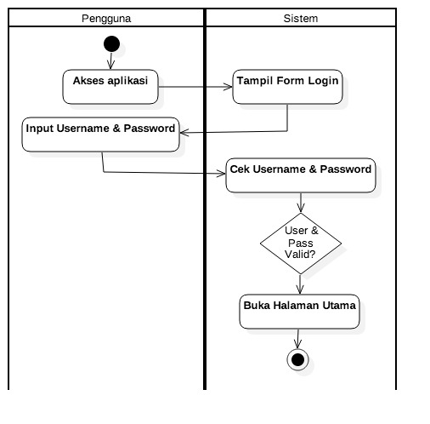**Activity-Login**

**Gambar 4.2** *Activity Diagram* Login

1. 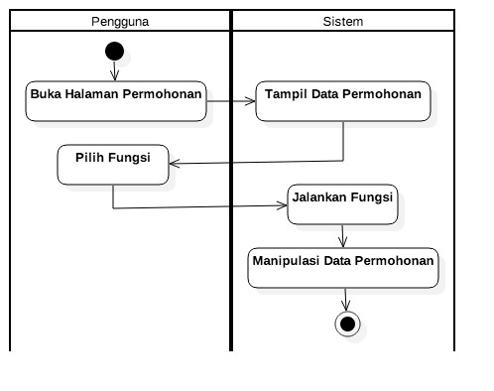**Activity-Kelola Permohonan**

**Gambar 4.3** *Activity Diagram* Kelola Permohonan

1. 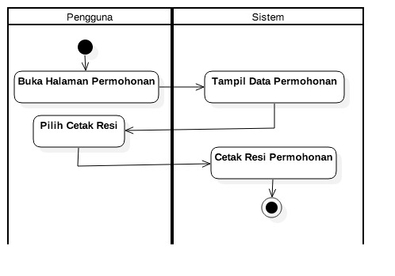**Activity-Cetak Resi**

**Gambar 4.4** *Activity Diagram* Cetak Resi

1. 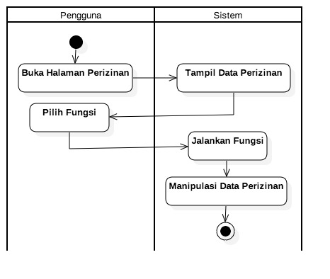**Activity-Kelola Data Perizinan**

**Gambar 4.5** *Activity Diagram* Kelola Data Perizinan

1. 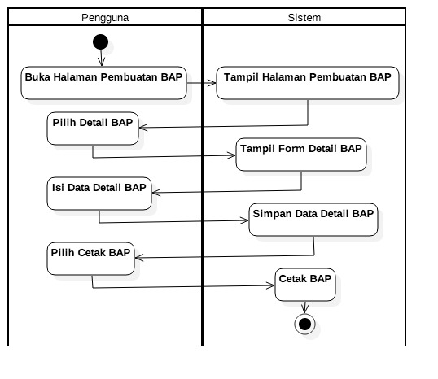**Activity-Cetak BAP**

**Gambar 4.6** *Activity Diagram* Cetak BAP

1. 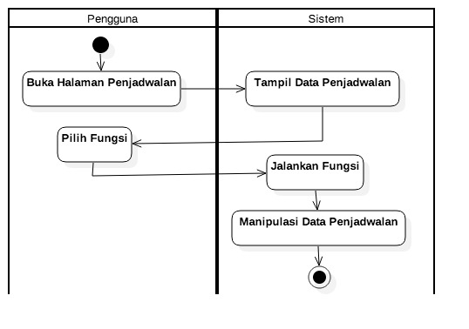**Activity-Penjadwalan Tinjauan**

**Gambar 4.7** *Activity Diagram* Kelola Tinjauan

1. 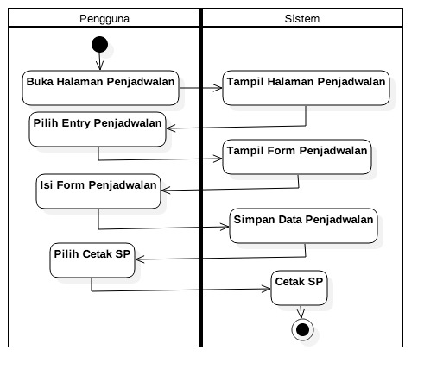**Activity-Cetak SP**

**Gambar 4.8** *Activity Diagram Display* Cetak SP

1. 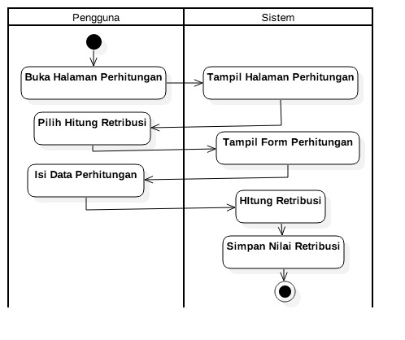**Activity-Perhitungan Retribusi**

**Gambar 4.9** *Activity Diagram* Perhitungan Retribusi

1. 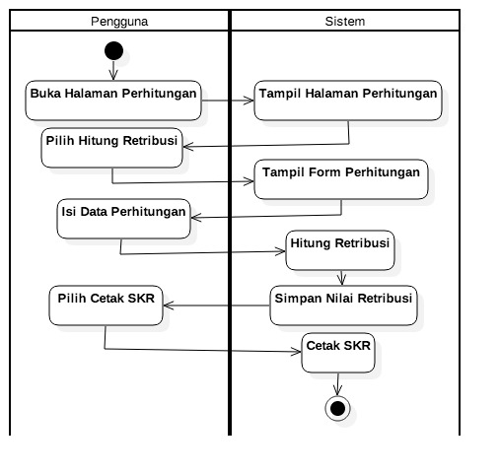**Activity-Cetak SKR**

**Gambar 4.10** *Activity Diagram* Cetak SKR

1. 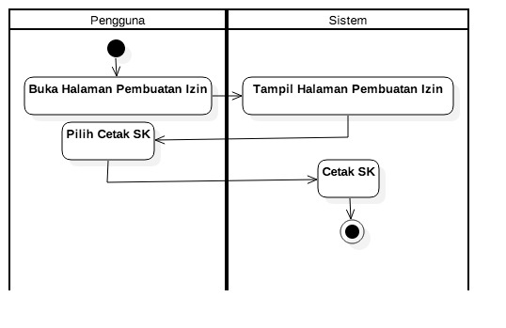**Activity-Pembuatan Izin**

**Gambar 4.11** *Activity Diagram* Pembuatan Izin

1. 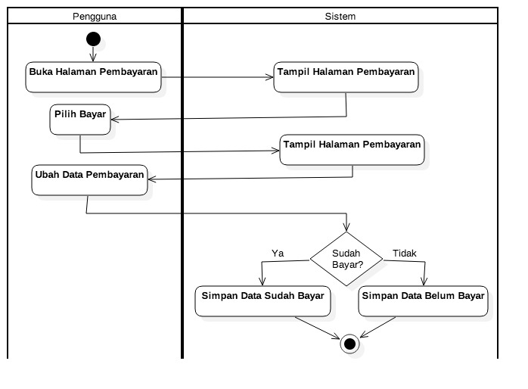**Activity-Pembayaran Retribusi**

**Gambar 4.12** *Activity Diagram* Pembayaran Retribusi

1. 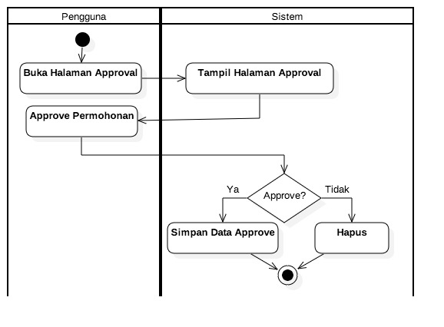**Activity-Approval Izin**

**Gambar 4.13** *Activity Diagram* Approval Izin

1. 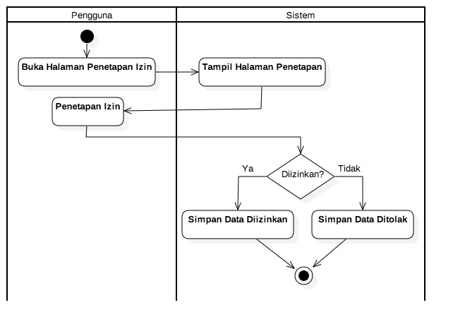**Activity-Penetapan Izin**

**Gambar 4.14** *Activity Diagram* Penetapan Izin

1. 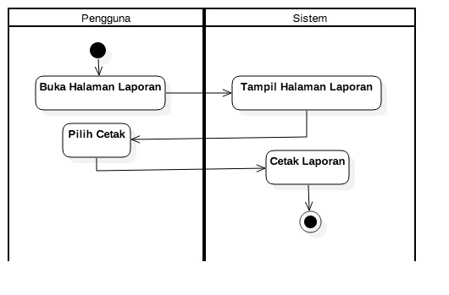**Activity-Laporan**

**Gambar 4.15** *Activity Diagram* Laporan

* + 1. **Sequence Diagram**

1. 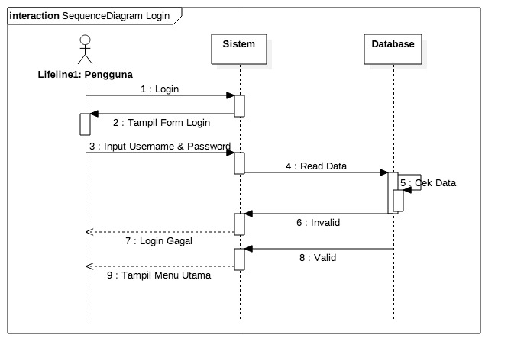**Sequence-Login**

**Gambar 4.16** *Sequence Diagram* Login

1. 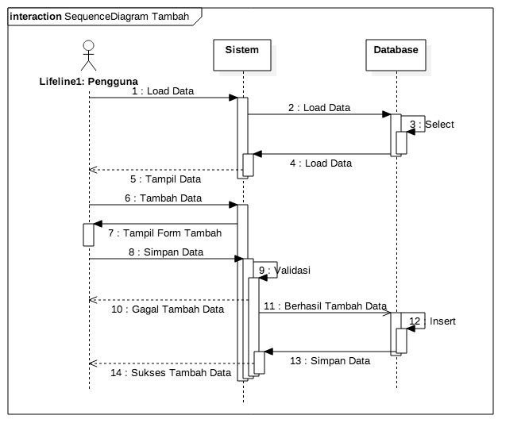**Sequence-Tambah**

**Gambar 4.17** *Sequence Diagram* Tambah

1. 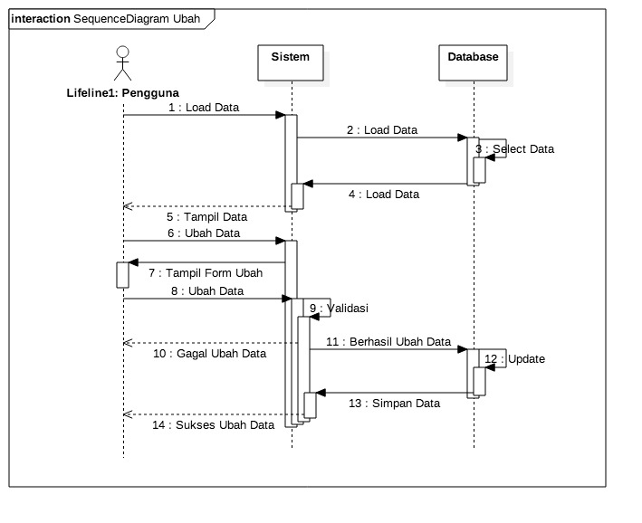**Sequence-Ubah**

**Gambar 4.18** *Sequence Diagram* Ubah

1. 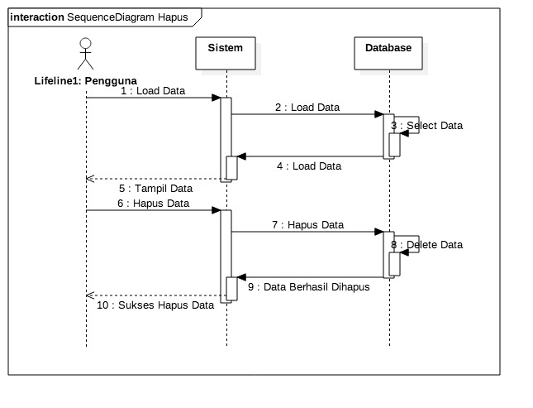**Sequence-Hapus**

**Gambar 4.19** *Sequence Diagram* Hapus

1. 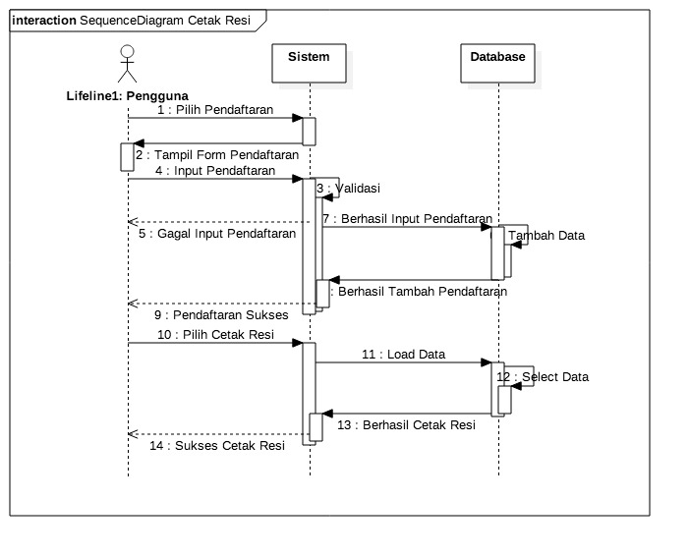**Sequence-Cetak Resi**

**Gambar 4.20** *Sequence Diagram* Cetak Resi

1. 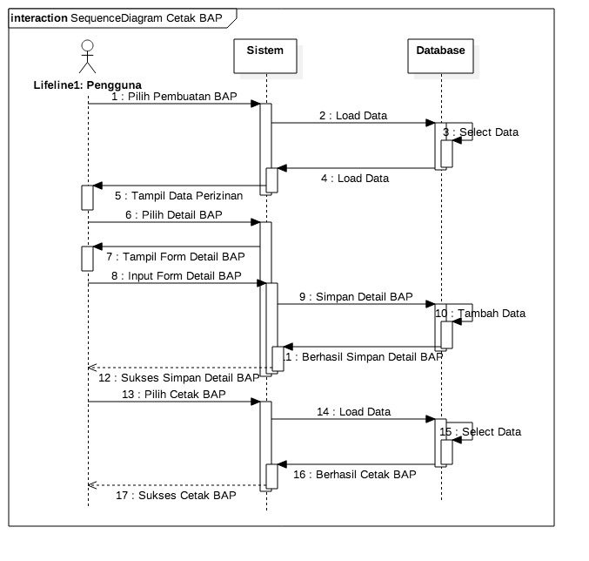**Sequence-Cetak BAP**

**Gambar 4.21** *Sequence Diagram* Cetak BAP

1. 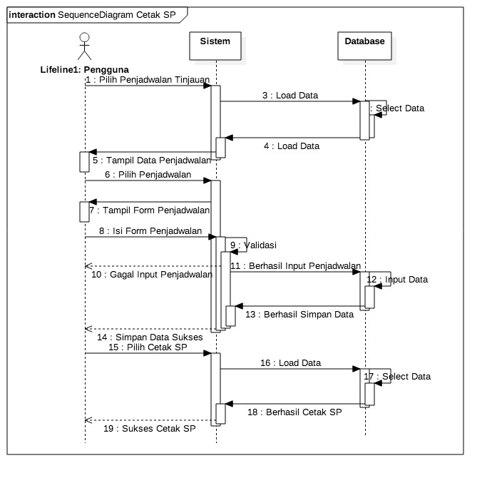**Sequence-Cetak SP**

**Gambar 4.22** *Sequence Diagram* Cetak SP

1. 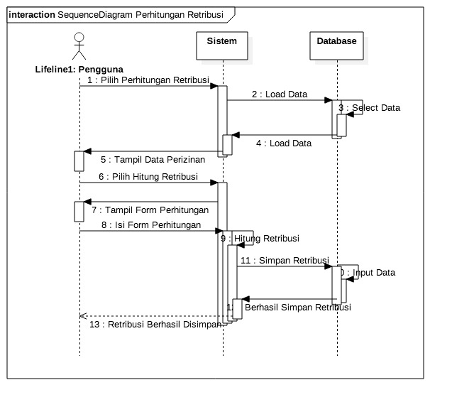**Sequence-Perhitungan Retribusi**

**Gambar 4.23** *Sequence Diagram* Perhitungan Retribusi

1. 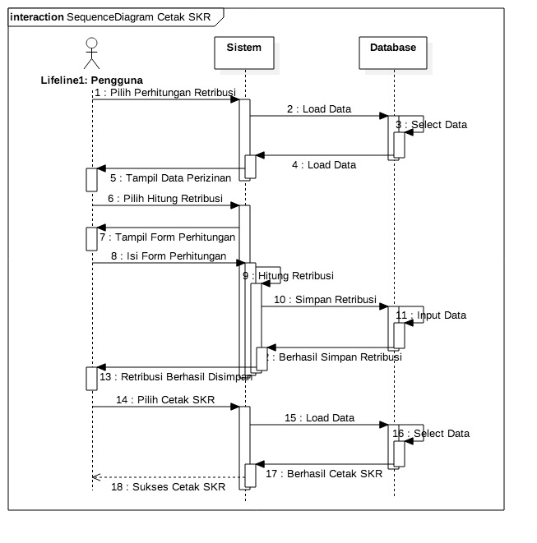**Sequence-Cetak SKR**

**Gambar 4.24** *Sequence Diagram* Cetak SKR

1. 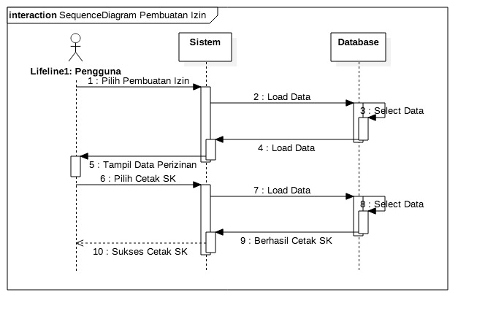**Sequence-Pembuatan Izin**

**Gambar 4.25** *Sequence Diagram* Pembuatan Izin

1. 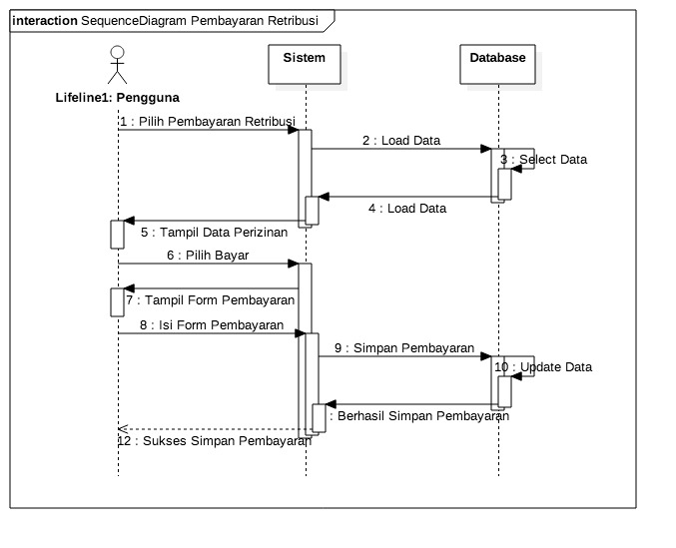**Sequence-Pembayaran Retribusi**

**Gambar 4.26** *Sequence Diagram* Pembayaran Retribusi

1. 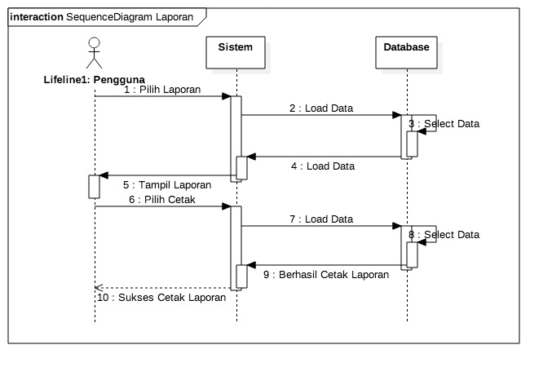**Sequence-Laporan**

**Gambar 4.27** *Sequence Diagram* Laporan

1. 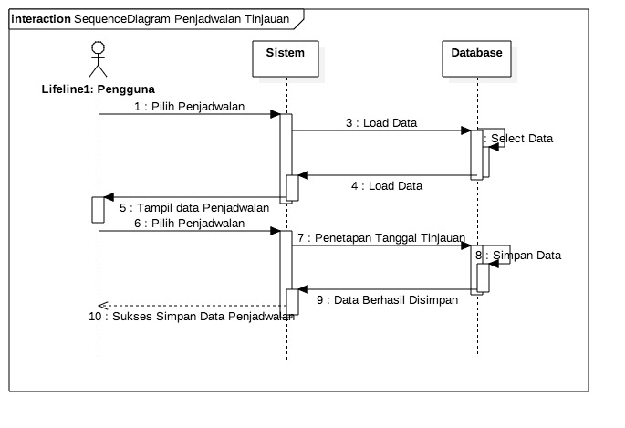**Sequence-Penjadwalan Tinjauan**

**Gambar 4.28** *Sequence Diagram* Penjadwalan Tinjauan

1. 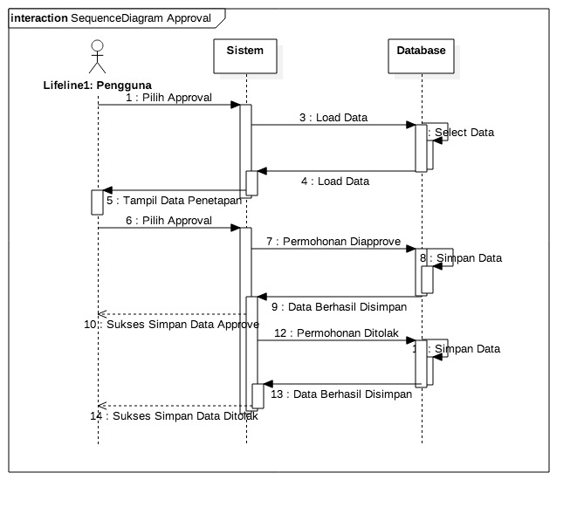**Sequence-Approval Izin**

**Gambar 4.29** *Sequence Diagram* Approval Izin

1. 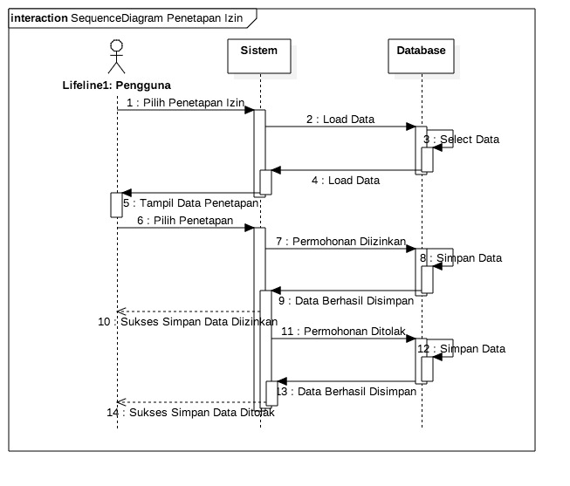**Sequence-Penetapan Izin**

**Gambar 4.30** *Sequence Diagram* Penetapan Izin

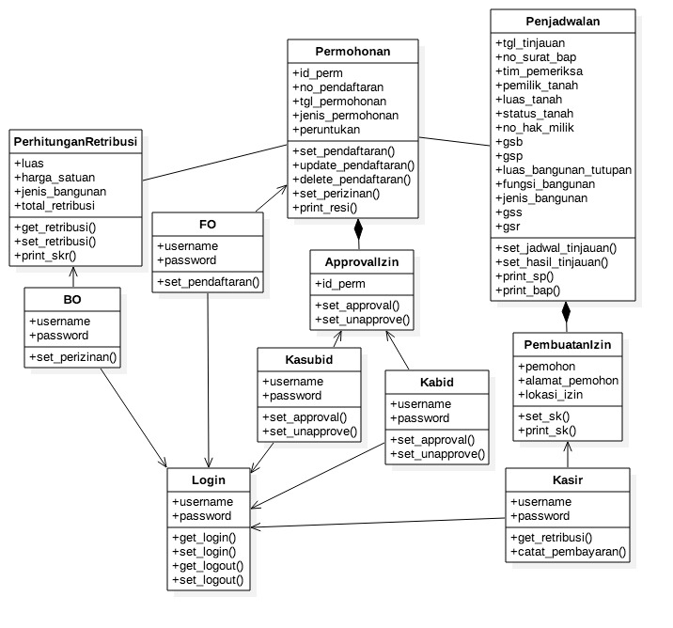**4.2.4 Class Diagram**

**Gambar 4.31** Perancangan *Class Diagram*

* 1. **Perancangan Basis Data**
     1. 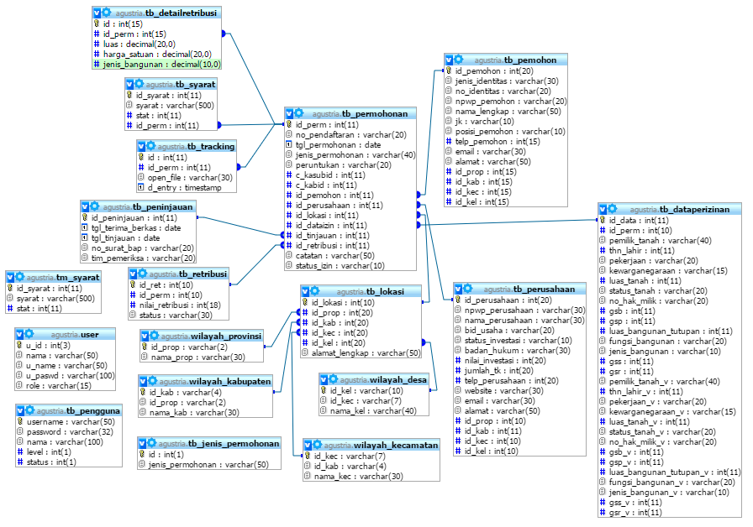**Skema Relasi Basis Data**

**Gambar 4.32** Skema Relasi Basis Data

* + 1. **Deskripsi Tabel**

1. Tabel tb_permohonan

|  |  |  |
| --- | --- | --- |
| Nama Kolom | Tipe Data | Keterangan |
| ID_PERM | INT(11) | PK |
| NO_PENDAFTARAN | VARCHAR(20) | - |
| TGL_PERMOHONAN | DATE | - |
| JENIS_PERMOHONAN | VARCHAR(40) | - |
| PERUNTUKAN | VARCHAR(20) | - |
| C_KASUBID | INT(11) | - |
| C_KABID | INT(11) | - |
| ID_PEMOHON | INT(11) | - |
| ID_PERUSAHAAN | INT(11) | - |
| ID_LOKASI | INT(11) | - |
| ID_DATAIZIN | INT(11) | - |
| ID_TINJAUAN | INT(11) | - |
| ID_RETRIBUSI | INT(11) | - |
| CATATAN | VARCHAR(50) | - |
| STATUS_IZIN | VARCHAR(10) | - |

**Tabel 4.21** Deskripsi Tabel Permohonan

1. Tabel tb_pemohon

|  |  |  |
| --- | --- | --- |
| Nama Kolom | Tipe Data | Keterangan |
| ID_PEMOHON | INT(20) | PK |
| JENIS_IDENTITAS | VARCHAR(30) | - |
| NO_IDENTITAS | VARCHAR(20) | - |
| NPWP_PEMOHON | VARCHAR(20) | - |
| NAMA_LENGKAP | VARCHAR(50) | - |
| JK | VARCHAR(10) | - |
| POSISI_PEMOHON | VARCHAR(10) | - |
| TELP_PEMOHON | VARCHAR(15) | - |
| EMAIL | VARCHAR(30) | - |
| ALAMAT | VARCHAR(50) | - |
| ID_PROP | INT(15) | - |
| ID_KAB | INT(15) | - |
| ID_KEC | INT(15) | - |
| ID_KEL | INT(15) | - |

**Tabel 4.22** Deskripsi Tabel Pemohon

1. Tabel tb_perusahaan

|  |  |  |
| --- | --- | --- |
| Nama Kolom | Tipe Data | Keterangan |
| ID_PERUSAHAAN | INT(20) | PK |
| NPWP_PERUSAHAAN | VARCHAR(30) | - |
| NAMA_PERUSAHAAN | VARCHAR(30) | - |
| BID_USAHA | VARCHAR(20) | - |
| STATUS_INVESTASI | VARCHAR(10) | - |
| BADAN_HUKUM | VARCHAR(30) | - |
| NILAI_INVESTASI | INT(20) | - |
| JUMLAH_TK | INT(20) | - |
| TELP_PERUSAHAAN | VARCHAR(15) | - |
| WEBSITE | VARCHAR(30) | - |
| EMAIL | VARCHAR(30) | - |
| ALAMAT | VARCHAR(50) | - |
| ID_PROP | INT(10) | - |
| ID_KAB | INT(11) | - |
| ID_KEC | INT(10) | - |
| ID_KEL | INT(10) | - |

**Tabel 4.23** Deskripsi Tabel Perusahaan

1. Tabel tb_dataperizinan

|  |  |  |
| --- | --- | --- |
| Nama Kolom | Tipe Data | Keterangan |
| ID_DATA | INT(11) | PK |
| ID_PERM | INT(10) | - |
| PEMILIK_TANAH | VARCHAR(40) | - |
| THN_LAHIR | INT(11) | - |
| PEKERJAAN | VARCHAR(20) | - |
| KEWARGANEGARAAN | VARCHAR(15) | - |
| LUAS_TANAH | INT(11) | - |
| STATUS_TANAH | VARCHAR(20) | - |
| NO_HAK_MILIK | VARCHAR(20) | - |
| GSB | INT(11) | - |
| GSP | INT(11) | - |
| LUAS_BANGUNAN_TUTUPAN | INT(11) | - |
| FUNGSI_BANGUNAN | VARCHAR(20) | - |
| JENIS_BANGUNAN | VARCHAR(10) | - |
| GSS | INT(11) | - |
| GSR | INT(11) | - |
| PEMILIK_TANAH_V | VARCHAR(40) | - |
| THN_LAHIR_V | INT(11) | - |
| PEKERJAAN_V | VARCHAR(20) | - |
| KEWARGANEGARAAN_V | VARCHAR(15) | - |
| LUAS_TANAH_V | INT(11) | - |
| STATUS_TANAH_V | VARCHAR(20) | - |
| NO_HAK_MILIK_V | VARCHAR(20) | - |
| GSB_V | INT(11) | - |
| GSP_V | INT(11) | - |
| LUAS_BANGUNAN_TUTUPAN_V | INT(11) | - |
| FUNGSI_BANGUNAN_V | VARCHAR(20) | - |
| JENIS_BANGUNAN_V | VARCHAR(10) | - |
| GSS_V | INT(11) | - |
| GSR_V | INT(11) | - |

**Tabel 4.24** Deskripsi Tabel Data Perizinan

1. Tabel tb_detailretribusi

|  |  |  |
| --- | --- | --- |
| Nama Kolom | Tipe Data | Keterangan |
| ID | INT(15) | PK |
| ID_PERM | INT(15) | - |
| LUAS | DECIMAL(20,0) | - |
| HARGA_SATUAN | DECIMAL(20,0) | - |
| JENIS_BANGUNAN | VARCHAR(100) | - |
| JUMLAH | FLOAT | - |

**Tabel 4.25** Deskripsi Tabel Detail Retribusi

1. Tabel tb_jenis_permohonan

|  |  |  |
| --- | --- | --- |
| Nama Kolom | Tipe Data | Keterangan |
| ID | INT(1) | PK |
| ID_PERM | VARCHAR(50) | - |

**Tabel 4.26** Deskripsi Tabel Jenis Permohonan

1. Tabel tb_lokasi

|  |  |  |
| --- | --- | --- |
| Nama Kolom | Tipe Data | Keterangan |
| ID_LOKASI | INT(10) | PK |
| ID_PROP | INT(20) | - |
| ID_KAB | INT(20) | - |
| ID_KEC | INT(20) | - |
| ID_KEL | INT(20) | - |
| ALAMAT_LENGKAP | VARCHAR(50) |  |

**Tabel 4.7** Deskripsi Tabel Lokasi

1. Tabel tb_pengguna

|  |  |  |
| --- | --- | --- |
| Nama Kolom | Tipe Data | Keterangan |
| USERNAME | VARCHAR(50) | PK |
| PASSWORD | VARCHAR(32) | - |
| NAMA | VARCHAR(100) | - |
| LEVEL | INT(1) | - |
| STATUS | INT(1) | - |

**Tabel 4.28** Deskripsi Tabel Pengguna

1. Tabel tb_peninjauan

|  |  |  |
| --- | --- | --- |
| Nama Kolom | Tipe Data | Keterangan |
| ID_PENINJAUAN | INT(11) | PK |
| TGL_TERIMA_BERKAS | DATE | - |
| TGL_TINJAUAN | DATE | - |
| NO_SURAT_BAP | VARCHAR(20) | - |
| TIM_PEMERIKSA | VARCHAR(20) | - |

**Tabel 4.29** Deskripsi Tabel Peninjauan

1. Tabel tb_retribusi

|  |  |  |
| --- | --- | --- |
| Nama Kolom | Tipe Data | Keterangan |
| ID_RET | INT(10) | PK |
| ID_PERM | INT(10) | - |
| NILAI_RETRIBUSI | DECIMAL(18,2) | - |
| STATUS | VARCHAR(30) | - |

**Tabel 4.30** Deskripsi Tabel Peninjauan

1. Tabel tb_syarat

|  |  |  |
| --- | --- | --- |
| Nama Kolom | Tipe Data | Keterangan |
| ID_SYARAT | INT(11) | PK |
| SYARAT | VARCHAR(500) | - |
| STAT | INT(11) | - |
| ID_PERM | INT(11) | - |

**Tabel 4.31** Deskripsi Tabel Syarat

1. Tabel tb_tracking

|  |  |  |
| --- | --- | --- |
| Nama Kolom | Tipe Data | Keterangan |
| ID | INT(11) | PK |
| ID_PERM | INT(11) | - |
| OPEN_FILE | VARCHAR(30) | - |
| D_ENTRY | TIMESTAMP | - |

**Tabel 4.32** Deskripsi Tabel Tracking

1. Tabel tm_syarat

|  |  |  |
| --- | --- | --- |
| Nama Kolom | Tipe Data | Keterangan |
| ID_SYARAT | INT(11) | PK |
| SYARAT | VARCHAR(500) | - |
| STAT | INT(11) | - |

**Tabel 4.33** Deskripsi Tabel Syarat

1. Tabel wilayah_desa

|  |  |  |
| --- | --- | --- |
| Nama Kolom | Tipe Data | Keterangan |
| ID_KEL | VARCHAR(10) | PK |
| ID_KEC | VARCHAR(7) | - |
| NAMA_KEL | VARCHAR(40) | - |

**Tabel 4.34** Deskripsi Tabel Wilayah Desa

1. Tabel wilayah_kabupaten

|  |  |  |
| --- | --- | --- |
| Nama Kolom | Tipe Data | Keterangan |
| ID_KAB | VARCHAR(4) | PK |
| ID_PROP | VARCHAR(2) | - |
| NAMA_KAB | VARCHAR(30) | - |

**Tabel 4.35** Deskripsi Tabel Wilayah Kabupaten

1. Tabel wilayah_kecamatan

|  |  |  |
| --- | --- | --- |
| Nama Kolom | Tipe Data | Keterangan |
| ID_KEC | VARCHAR(7) | PK |
| ID_KAB | VARCHAR(4) | - |
| NAMA_KEC | VARCHAR(30) | - |

**Tabel 4.36** Deskripsi Tabel Wilayah Kecamatan

1. Tabel wilayah_provinsi

|  |  |  |
| --- | --- | --- |
| Nama Kolom | Tipe Data | Keterangan |
| ID_PROP | VARCHAR(2) | PK |
| NAMA_PROP | VARCHAR(30) | - |

**Tabel 4.37** Deskripsi Tabel Wilayah Kecamatan

* 1. **Perancangan Perangkat Lunak**
     1. **Perancangan Antarmuka Pemakai (*User Interface)***

1. ***Form* Login**

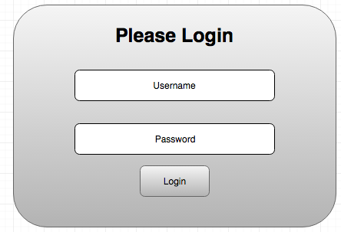

**Gambar 4.33** *Form* Login

1. 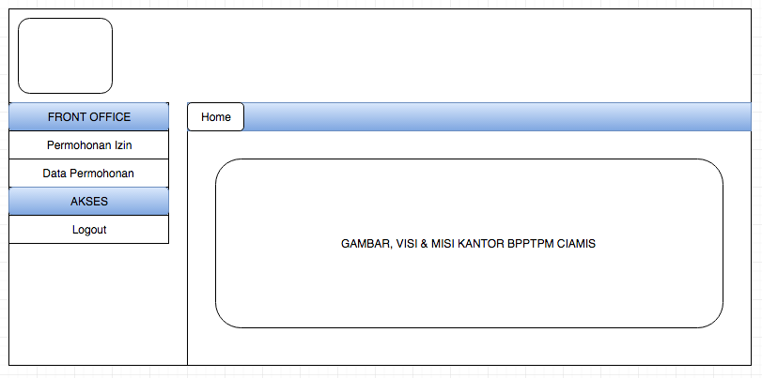**Tampilan Halaman Depan**

**Gambar 4.34** Tampilan Halaman Depan

1. 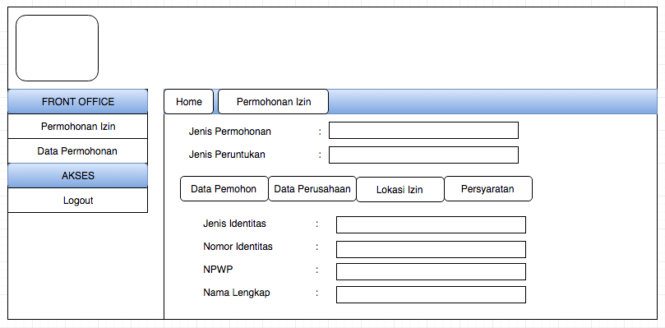**Tampilan Menu Permohonan Izin**

**Gambar 4.35** Tampilan Menu Permohonan Izin

1. 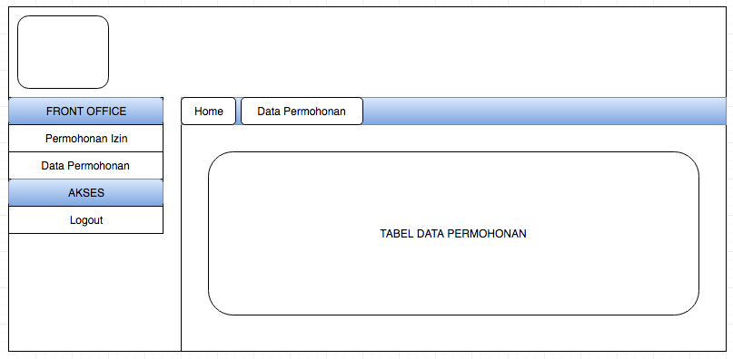**Tampilan Menu Data Permohonan**

**Gambar 4.36** Tampilan Menu Data Permohonan

1. 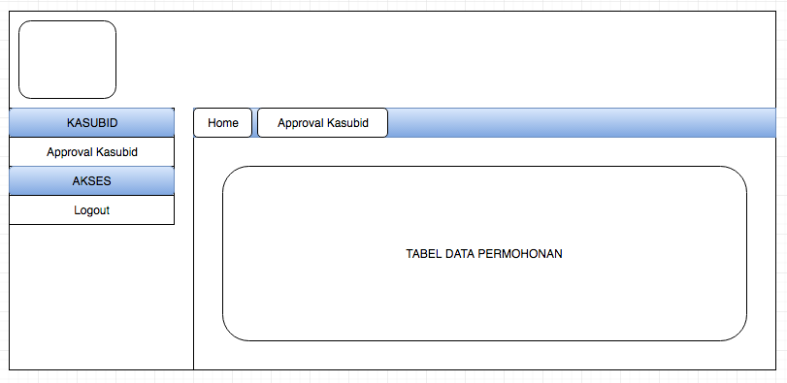**Tampilan Menu Approval Kasubid**

**Gambar 4.37** Tampilan Menu Approval Kasubid

1. 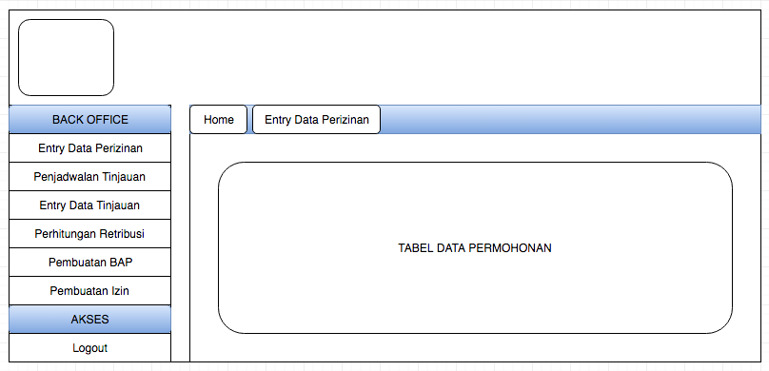**Tampilan Menu Entry Data Perizinan**

**Gambar 4.38** Tampilan Menu Entry Data Perizinan

1. 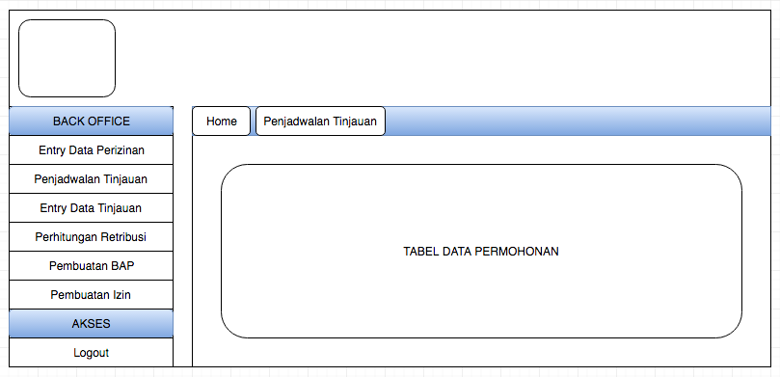**Tampilan Menu Penjadwalan Tinjauan**

**Gambar 4.39** Tampilan Menu Penjadwalan Tinjauan

1. 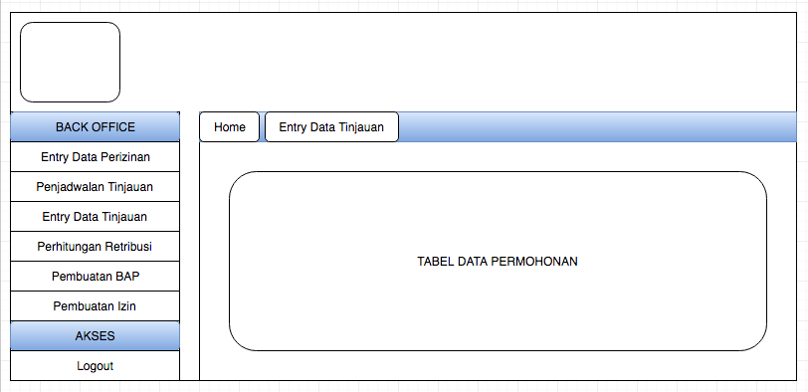**Tampilan Menu Entry Data Tinjauan**

**Gambar 4.40** Tampilan Menu Entry Data Tinjauan

1. 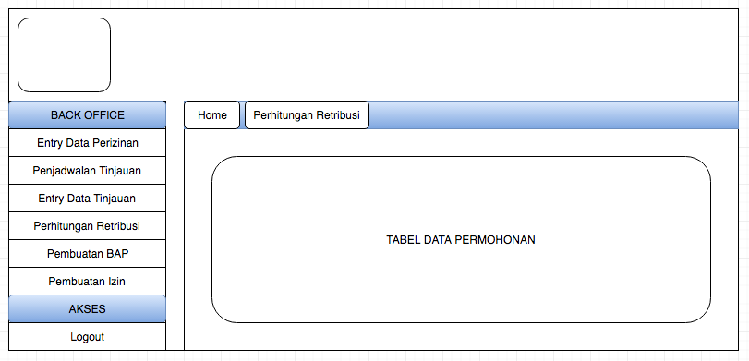**Tampilan Menu Perhitungan Retribusi**

**Gambar 4.41** Tampilan Menu Perhitungan Retribusi

1. 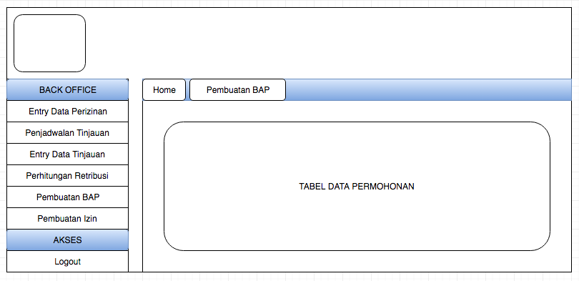**Tampilan Menu Pembuatan BAP**

**Gambar 4.42** Tampilan Menu Pembuatan BAP

1. 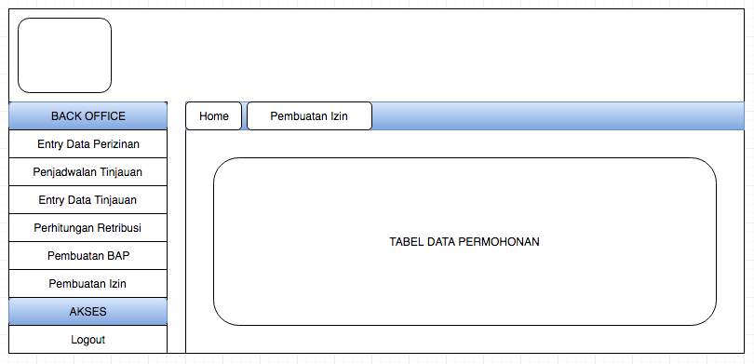**Tampilan Menu Pembuatan Izin**

**Gambar 4.43** Tampilan Menu Pembuatan Izin

1. 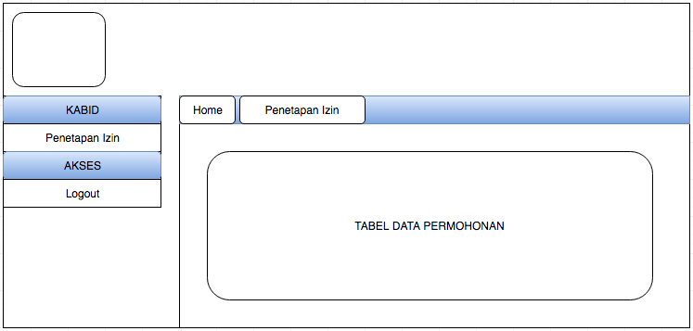**Tampilan Menu Penetapan Izin**

**Gambar 4.44** Tampilan Menu Penetapan Izin

1. 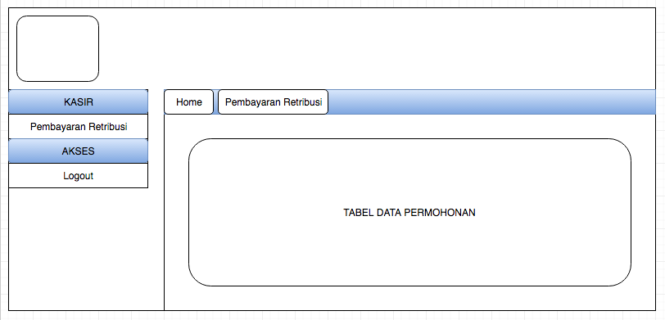**Tampilan Menu Pembayaran Retribusi**

**Gambar 4.45** Tampilan Menu Pembayaran Retribusi

1. **Tampilan Menu Laporan Pendaftaran**

**Gambar 4.46** Tampilan Menu Laporan Pendaftaran

1. **Tampilan Menu Laporan Penerimaan**

**Gambar 4.47** Tampilan Menu Laporan Penerimaan

1. 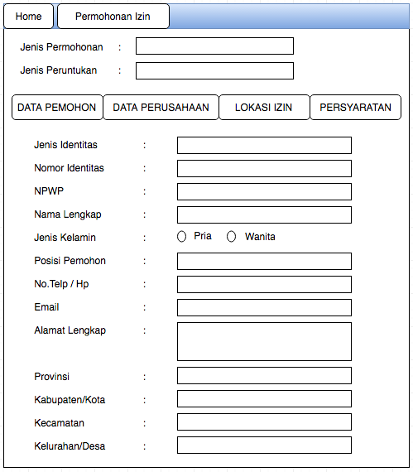**Form Menu Register**

**Gambar 4.48** *Form* Registrasi

1. 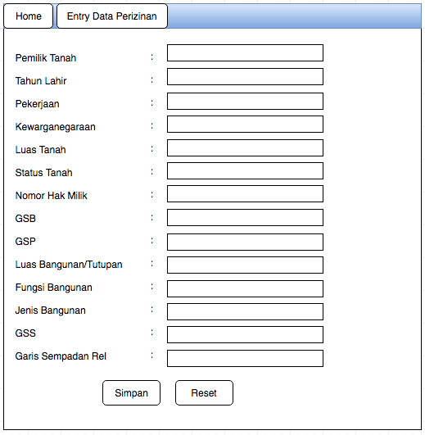**Form Entry Data Perizinan**

**Gambar 4.49** *Form* Entry Data Perizinan

1. 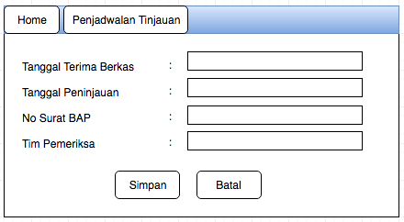**Form Penjadwalan Tinjauan**

**Gambar 4.50** *Form* Penjadwalan Tinjauan

1. 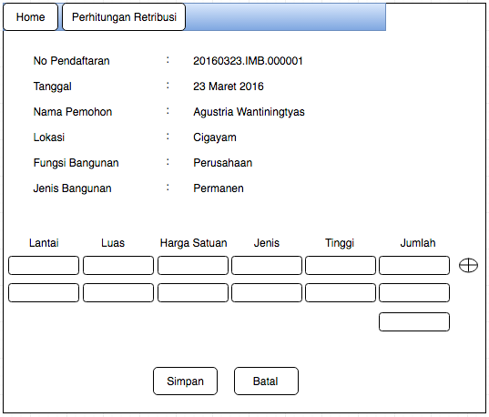**Form Perhitungan Retribusi**

**Gambar 4.51** *Form* Perhitungan Retribusi

1. 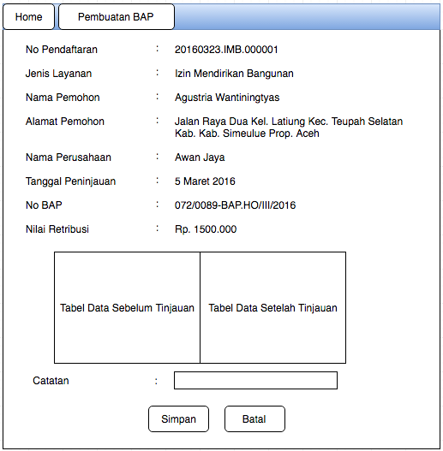**Form Pembuatan BAP**

**Gambar 4.52** *Form* Pembuatan BAP

1. 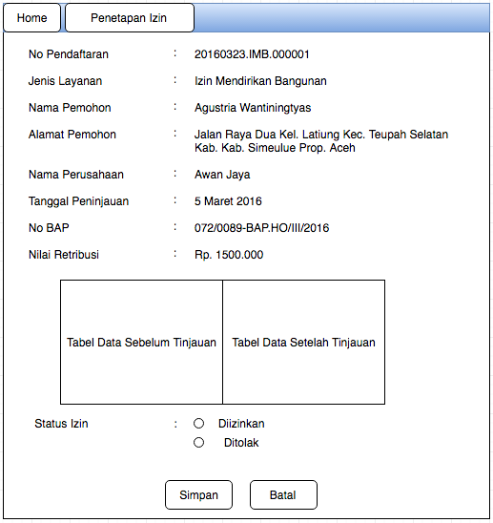**Form Penetapan Izin**

**Gambar 4.53** *Form* Penetapan Izin

1. 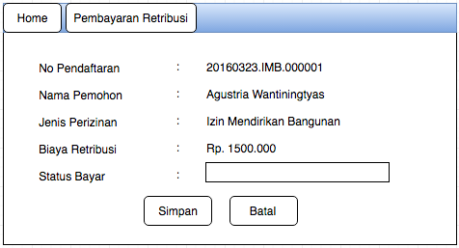**Form Pembayaran Retribusi**

**Gambar 4.54** *Form* Pembayaran Retribusi

